招生热线解决方案
全国生源萎缩，如何才能招到更多优秀的学生。一到招生期就工作忙乱，如何才能忙而不乱。招生人员难管理，怎样才能使招生工作更透明。 招生人员营销力参差不齐，培训效果不明显，怎么办？在招生高峰期由于招生热线“占线”导致生源丢失。对学生或家长咨询的问题不能准确回答，对每一个“呼入”电话无法有效记录管理和追踪。无法对电话咨询进行科学有效的管理和统计。休息和下班时间呼入电话无人应答，也无法记录。

成都前沿胜威科技术有限公司面向高校的招生、在校生管理、毕业生管理等需求提供多媒体招生热线呼叫中心及业务管理综合解决方案，以此帮你解决不足，提升高校的营销效率和服务质量。

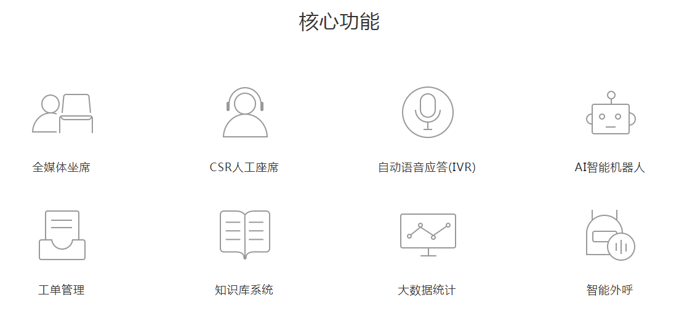
招生热线主要功能
1、自动语音应答
提供7*24小时候自动语音应答与导航。通过按键或语音选择自助服务或分组人工坐席，提高服务质量、满意度，节约成本。

2、排队及话务分配
(1)来电遇忙时自动排队，提示话务员忙并自动播放音乐等待。
(2)多种话务分配策略，坐席可技能分组；无人接听时话务自动转移；坐席全忙时，客户进入语音信箱服务。投诉或咨询时，系统自动为你转接。

3、通话录音及留言
(1) 所有接听/呼出电话自动录音
(2) 在坐席繁忙或下班的情况下可以进入自动语音信箱为客户留言，然后再由专人后期处理

4、来电弹屏
提供考生资料管理，方便话务员了解考生资料，省去查资料或问同事让对方等待的时间。从而体现专业化、标准化服务。

5、招生信息/录取自动查询
提供24小时自动查询招生及录取信息，无需人工，系统自动播报，提高效率。

6、统计分析报表
(1) 系统呼入/呼出、未接来电、坐席考勤报表等等；
(2) 业务受理分析统计报表、坐席人员业绩报表、咨询、受理、查询、投诉等等分类统计；分析结果可生成报表、打印、导出excel等管理

